Betreft | Afschrift aan
Proefvak Elastogran | Wg Kennis  Pb-overleg
Vraagsteller | Datum
Beantwoord door | Datum
Y. M. Provoost | 8 januari 2007
Doorkiesnummer | Bijlage(n)
0118 - 621 369
Status | Kenmerk
 | K-07-01-03
Voorstel
Op verzoek van BASF en EPK2 willen we een proefvak met Elastogran aanleggen op de Zuidbout langs de Vierbannenpolder. Deze dam ligt aan diepwater en hier vlakbij staat een meetpaal voor o.a. de golfhoogte.
Op deze locatie wordt het materiaal Elastogran getest met een middelmatige golfbelasting. Voor de hogere golfbelasting wordt gekeken of het mogelijk is om een proefvak aan te leggen op/nabij de meetlocatie Petten.
Monitoring en aanleg worden verzorgd door BASF/EPK2.
Het te beproeven materiaal is ook onderwerp van studie op de TU-Delft onder leiding van Henk-Jan Verhagen.
Projectbureau Zeeweringen en DWW begeleiden de proeven en de acceptatie van de rekenregels (via ENW).

Elastogran
Elastogran (niet te verwarren met Elastopreg van Pigmans) bestaat uit een fijne sortering breuksteen gelijmd met polyurethaanlijm (Elastopreg werkt met epoxyhars). De lijm wordt geleverd door BASF als een eindproduct.
Het mengsel wordt ter plaatse in de juiste hoeveelheden gemengd, daarna wordt de breuksteen toegevoegd en gemengd. De verwerkingstijd bedraagt ca. 20 minuten.
Elastogran wordt reeds in Duitsland toegepast sinds 2000. Op het Eiland Sylt ligt sinds 2005 een (proef)vak. De bekleding heeft daar al een aantal stormen overleefd (golven tot 3 à 4m).
BASF heeft het materiaal volgens Duitse normen getest op invloed op het milieu.
Het materiaal kan kostentechnisch niet op tegen OSA, maar lijkt in eerste instantie veel sterker en het ziet er (indien gewenst) minder zwart uit. Het materiaal begroeit goed (veel openruimte).
Het materiaal lijkt uitermate geschikt om te overlagen.
Momenteel worden er verouderingsproeven uitgevoerd.
Polyurethaan wordt momenteel al toegepast als bescherming van leidingen van en naar boorplatformen in o.a. de Noordzee.
Elastogran wordt onder de naam Elastocoast toegepast in de waterbouw.
Rekenregels
Er zijn nog geen rekenregels beschikbaar. De TUD is aan het bekijken of het materiaal te vergelijken is met de methode om OSA te berekenen. Daarnaast moeten de proefvakken aantonen dat Elastogran bewezen toepasbaar is tot bepaalde golfhoogtes.
Er is gekozen om (voorlopig) geen Deltagootproef uit te voeren omdat het materiaal niet te verschalen is en omdat BASF beweert dat het materiaal golven tot 2m makkelijk kan weerstaan.

Uitvoering
Probleem t.a.v. de uitvoering lijkt nu nog de kleinschaligheid waarop alles gebeurt. BASF is zich hiervan bewust en onderzoekt de mogelijkheden om het grootschaliger aan te pakken.
In april wordt in Duitsland weer een dijkvak aangelegd.
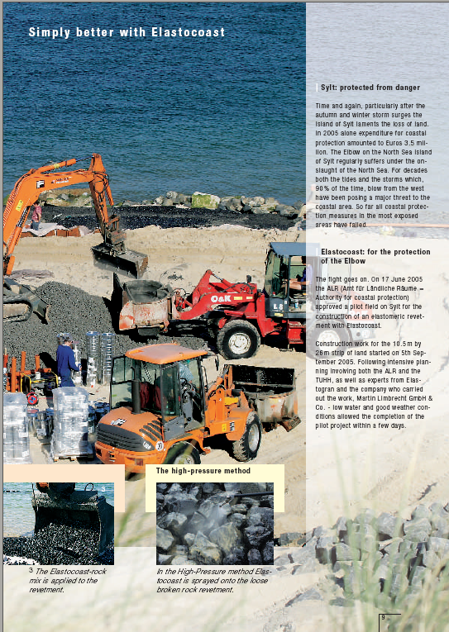
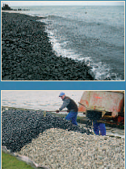
Aanleg overslagdijkje met Elstogran.

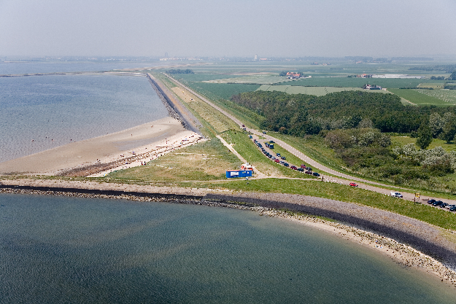
Voorgesteld proefvak ‘Zuidbout’.

